Рабочий лист №1 по теме «Развитие познавательной сферы»

Фамилия, имя _________________________________________ класс _______ дата________

    - Расшифруй пословицу, пользуясь ключом (первая буква пословицы соответствует расположению цифры в таблице слева (1 – Ч), вторая буква по расположению цифры (2 – е) и т.д.

1 | 9 | 21 | 16 | 3 | 33 | 19
32 | 29 | 24 | 11 | 27 | 7 | 31
17 | 12 | 2 | 34 | 20 | 25 | 13
4 | 26 | 30 | 14 | 10 | 23 | 35
22 | 8 | 18 | 5 | 28 | 6 | 15
Ч | е | д | й | л | н | т
р | з | е | д | б | к | о
- | р | е | е | о | в | у
о | о | к | з | з | р | й
е | б | ч | в | е | е | е

______________________________________________________________________________________________________________________________________________________________________________
  - В одном слове спрятано много слов-невидимок. Например, в самом слове «слово» прячутся несколько слов: волос, соло, вол и лов. Попробуй отыскать как можно больше слов-невидимок в словах:
Например: подушка душ, пушка ____________________________
клавиатура_____________________________________________________________
сороконожка____________________________________________________________
водопровод______________________________________________________________
головоломка_____________________________________________________________
электроэнергия _________________________________________________________
  - Опираясь на логическую связь в приведенных примерах, подберите к данному понятию одно из пяти предъявляемых слов.
Пример:
Коньки – зима Лодка - (лед, каток, весло, лето, река)
Объяснение: коньки мы используем зимой, а лодку – летом.
Нога – костыль Глаза - (зрение, очки, слезы, голова)
Объяснение: _________________________________________________________________________
Фильм – экран Опера - (театр, артист, трагедия, сцена)
Объяснение: _________________________________________________________________________
Дом – этажи Лестница - (перила, лифт, подъем, ступени)
Объяснение: _________________________________________________________________________
Театр – зритель Библиотека - (полки, книги, читатель, читать)
Объяснение: _________________________________________________________________________
  - Нарисуй по образцу
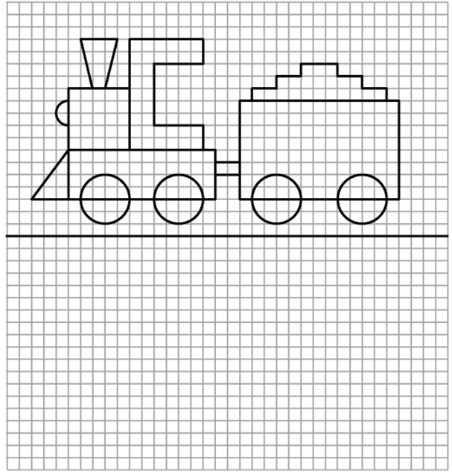
  - У Кати, Марины и Нины были сапожки: высокие красные, невысокие синие и невысокие красные. У Кати и Нины - невысокие, у Нины и Марины – красные. Какие сапожки были у каждой девочки?
